# 共享单车——智能管家系统

——Android端设计文档

## 一、项目需求分析

近年来，机动车数量呈现井喷式增长，城市道路交通日渐拥堵，解决老百姓出行“最后一公里”难题，已经摆上政府工作议事日程。在此背景下，方便实用的无桩共享单车的出现，为广大居民绿色出行提供了解决之道。但是无桩共享单车的急速发展所面临的阻力，如：被人偷盗、硬件维护、高峰期调配等行业性的问题，以及发展带来的遗留问题并没有得到及时解决，“乱停乱放、占用道路”等公共交通管理问题日益严重。

当前大多数共享单车存在的不足之处有：

1. 单车乱占道现象无人监管，对交通造成了部分压力，增加了潜在的安全隐患。
2. 硬件不够完善，且存在部分安全隐患。如，单车没有夜灯会给在光照不足的夜间骑行用户造成不好的体验等。
3. 共享单车的回收系统存在漏洞，损毁的单车到处抛弃，无法及时追踪和找回等。
4. 共享单车的停车范围没有规范，缺少引导单车停入电子围栏区，杜绝停入禁停区的措施和手段等，增加了单车摆放和回收所需消耗的人力、物力和财力。

针对以上问题，我们迫切需要找到一种行之有效的方法来解决共享单车发展过程中所衍生出来的诸多社会问题，进一步提升人们便捷出行体验的同时，减少社会管理上的混乱，更好的节约社会资源和成本，实现共享单车企业、骑行者和社会管理上的和谐共赢新局面！

## 二、项目结构化分析

用例图分析，分析系统的行为及系统与其周边环境的关联

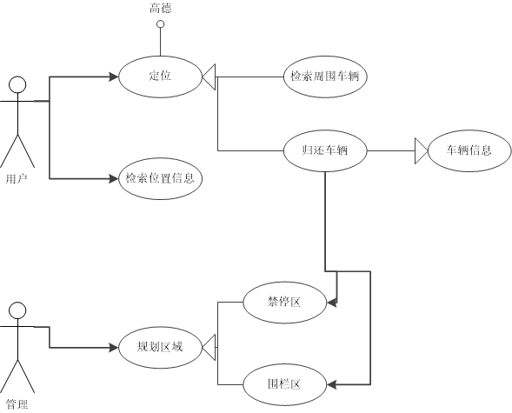

## 三、总体设计

1.开发平台

Android studio，高德开发人员平台

2.开发接口

高德地图API，so库，JDBC

## 四、详细设计

类图分析，详细解析应用功能。

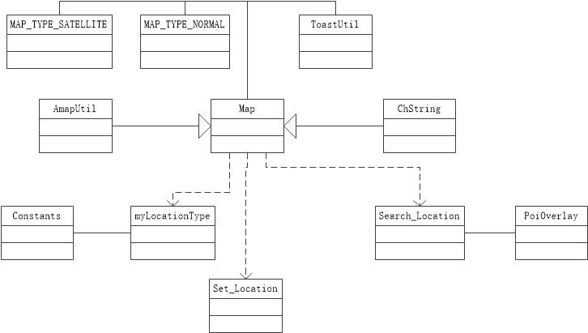

1. Map作为主类，实现了API接口。
2. MAP_TYPE_SATELLITE和MAP_TYPE_NARMAL与Map是聚合关系，分别实现了普通地图和卫星地图的实例。
3. ToastUtil是Map类的通知实例，定义了Map中所有的通知信息。
4. AmapUtil和ChString与Map是泛化关系，是Map中位置信息的具体实例。
5. myLocationType实现定位功能。Constants存有定位信息。
6. Search_Location实现地图上的地点检索，PoiOverlay则是对检索信息进行处理呈现。
7. Set_Location是Map区域划分的实现类，实现在地图上标识区域划分为禁停区和电子围栏区。